Теоретические и прикладные аспекты применения алгоритма поиска в ширину (BFS) для нахождения кратчайших путей на клеточных лабиринтах

1. Теоретические основы алгоритма поиска в ширину

1.1. Математическая модель невзвешенного графа и формальная постановка задачи
Задача поиска кратчайшего пути на дискретной двухмерной сетке формализуется в терминах теории графов как классическая задача об обходе графа от единого источника к целевому узлу (Single-Source Shortest Path, SSSP), рассматриваемая в работах А. Схрейвера [3] и Дж. Эриксона [4]. Дискретная среда лабиринта задается матрицей $M$ размером $R×C$, где нулевые элементы обозначают свободные проходы, а единицы — непроходимые стены. Данное дискретное пространство порождает неориентированный граф $G=(V,E)$, вершины которого соответствуют свободным клеткам матрицы:
V = {(r, c) | 0 ≤ r < R, 0 ≤ c < C, M[r][c] = 0}
Множество ребер $E$ строится на основе четырехсвязной модели соседства фон Неймана, при которой разрешены перемещения строго по горизонтали и вертикали, как описано в классической работе Ч. Ли [2]. Ребро между вершинами $(r_{1},c_{1})$ и $(r_{2},c_{2})$ существует тогда и только тогда, когда манхэттенское расстояние между ними равно единице:
|r₁ - r₂| + |c₁ - c₂| = 1
Поскольку среда однородна и штрафы за перемещение между соседними ячейками отсутствуют, весовая функция на ребрах тождественно равна единице: $w(e)=1$ для любого $e∈E$. Расстояние $δ(u,v)$ между двумя вершинами определяется как минимальное число ребер на пути между ними, а в случае их топологической несвязности полагается равным бесконечности.

1.2. Исторический контекст: алгоритм Мура и волновой метод Ли
Концепция поиска в ширину (Breadth-First Search, BFS) впервые была строго изложена Эдвардом Ф. Муром в статье «The Shortest Path Through a Maze» [1], представленной в 1957 году на симпозиуме в Гарвардском университете и опубликованной в 1959 году. Мур исследовал практическую проблему автоматической коммутации и выбора оптимальных маршрутов в телефонных сетях Bell Labs. Его базовый метод (Algorithm A) вводил дискретную нумерацию вершин по слоям: старт помечался индексом 0, его соседи — индексом 1, следующие доступные узлы — индексом 2 и так далее до достижения целевой точки. Исторический анализ развития этого подхода подробно дан А. Схрейвером в монографии [3].
В 1961 году Ч. Ли в исследовании [2] развил идею Мура применительно к автоматизации проектирования печатных плат и трассировке соединений интегральных микросхем. Описанный им метод, получивший широкую известность как алгоритм Ли, сформулировал правила распространения дискретной сетчатой волны и последующего обратного хода для построения трассы. Современные аспекты использования волновой модели на двумерных сетках и в верификации уровней также проанализированы в работе В. В. Бурлакова [6].

1.3. Принцип монотонности очереди и доказательство корректности
Корректность нахождения минимального пути алгоритмом BFS опирается на инвариант монотонности структуры данных очереди FIFO (First-In, First-Out), математическое доказательство которого приведено Дж. Эриксоном в пособии [4]. Если представить очередь в произвольный момент работы как последовательность вершин Q = ⟨v₁, v₂, ..., vₖ⟩, где $d[v]$ — вычисленное расстояние от старта $s$ до вершины $v$, то для элементов очереди строго выполняются соотношения:

$$d[v_{k}]≤d[v_{1}]+1 и d[v_{i}]≤d[v_{i+1}] при 1≤i<k$$
Данный инвариант доказывается методом математической индукции по количеству шагов алгоритма. В исходном состоянии очередь содержит только стартовую вершину $s$ с $d[s]=0$, и инвариант соблюдается. При извлечении вершины $u=v_{1}$ из головы очереди рассматриваются все ее ортогональные проходимые соседи $v$, еще не отмеченные как посещенные. Каждому такому узлу назначается метка $d[v]=d[u]+1$, после чего он отправляется в хвост очереди. Так как до извлечения $u$ все элементы очереди удовлетворяли условию $d[v_{i}]≥d[u]$, добавленный узел $v$ получает метку $d[v]=d[u]+1≥d[v_{k}]$, что сохраняет монотонно неубывающий порядок.
Благодаря этому BFS исследует пространство строго по уровням: сначала полностью исчерпываются узлы на удалении $k$, и лишь затем начинается раскрытие узлов на удалении $k+1$. Первое же извлечение целевой вершины гарантирует минимальность найденного расстояния, так как любой альтернативный путь меньшей длины был бы обнаружен на предыдущих слоях обхода.

2. Асимптотический анализ временной и пространственной сложности

2.1. Анализ вычислительной сложности на графах общего вида
Для произвольного графа $G=(V,E)$, заданного списками смежности, суммарная временная сложность поиска в ширину составляет O(|V| + |E|), как показано в [4]. Линейный порядок складывается из двух компонент:
- Каждая достижимая вершина добавляется в очередь и удаляется из нее строго один раз, что дает O(|V|) операций.
- Просмотр ребер при обходе смежных узлов приводит к тому, что в неориентированном графе каждое ребро инспектируется ровно дважды (с каждого из своих концов), обеспечивая вклад ∑_{v∈V} deg(v) = 2|E| = O(|E|).
Затраты оперативной памяти оцениваются как O(|V|). Память расходуется на хранение очереди вершин, множества посещенных состояний и структуры указателей на родительские клетки для восстановления пути.

2.2. Особенности сложности на регулярных двумерных сетках
В случае прямоугольного лабиринта размером $R×C$ граф обладает регулярной топологией. Так как переходы ограничены четырьмя сторонами света, степень любой вершины не превосходит четырех: $deg(v)≤4$. Общее число ребер в таком графе строго ограничено сверху: |E| ≤ 2 R C - R - C < 2|V|
С учетом того, что количество свободных ячеек не превышает площади сетки (|V| ≤ R · C), временная сложность вырождается в прямую линейную зависимость от габаритов матрицы:

$$T(R,C)=O(R⋅C)$$
Пространственная сложность аналогично масштабируется как $O(R⋅C)$, что обеспечивает высокую скорость выполнения алгоритма на лабиринтах больших размеров.

2.3. Влияние структур данных и модификаций алгоритма на производительность
Эффективность программной реализации BFS зависит от используемых структур данных. Применение стандартного списка Python list в качестве очереди с операцией pop(0) приводит к деградации производительности до O(|V|²), поскольку извлечение нулевого элемента сдвигает все остальные элементы в памяти. Использование двусторонней очереди collections.deque устраняет это узкое место, обеспечивая извлечение и вставку за строго константное время $O(1)$.
Проверка посещенности узлов через множество set опирается на хеш-таблицу, что гарантирует проверку neighbor not in visited в среднем за $O(1)$.
Эффективной модификацией классического метода выступает двунаправленный поиск в ширину (Bidirectional BFS). Алгоритм запускает два одновременных волновых фронта: прямой (от старта) и обратный (от финиша). При наличии фактора ветвления $b$ и длине пути $d$ традиционный BFS исследует порядка $O(b^{d})$ состояний, в то время как двунаправленный обход останавливается в момент встречи двух фронтов на середине дистанции, снижая число просмотренных вершин до величины $O(b^{d/2})$. На двумерной сетке это сокращает площадь охватываемой поиском зоны примерно в два раза, сохраняя строгую гарантию нахождения оптимальной траектории.
В качестве практического подтверждения теоретических оценок в исследовании А. Б. Султановой [5] («Сравнительный анализ алгоритмов поиска оптимального пути», опубликованном в журнале «Бюллетень науки и практики») проведено сопоставление алгоритмов маршрутизации на ортогональной лабиринтной сетке размером $25×25$. Ниже представлены теоретические характеристики и экспериментальные метрики, полученные в статье [5], дополненные параметрами двунаправленного BFS:
Алгоритм | Время (Grid) | Память | Гарантия | Длина (25x25) | Шаги (25x25) | Характер обхода
BFS | O(R * C) | O(R * C) | Строгая | 2985 | 148 | Концентрическое радиальное расширение волны
Двунаправленный BFS | O(b^{d/2}) / O(R * C) | O(R * C) | Строгая | 2985 | 148 | Одновременное встречное расширение двух фронтов от старта и финиша
Дейкстра | O(R * C * log(R * C)) | O(R * C) | Строгая | 2999 | 148 | Сортировка вершин через приоритетную очередь
A* | O(R * C * log(R * C)) | O(R * C) | Строгая (при согласованной эвристике) | 2995 | 148 | Сфокусированное расширение в сторону выхода
DFS | O(R * C) | O(R * C) | Отсутствует | 2998 | 148 | Глубокое погружение вдоль отдельных коридоров
Как видно из эмпирических данных статьи А. Б. Султановой [5], на однородных сетках с единичным шагом BFS находит оптимальный маршрут (2985 условных единиц длины пути) быстрее алгоритмов с приоритетными очередями, не тратя вычислительные ресурсы на постоянную логарифмическую балансировку кучи.

3. Архитектура программного модуля BFS и практическая реализация

3.1. Структура класса BFS и инициализация целевых точек
Модуль спроектирован в виде класса BFS, инкапсулирующего работу с объектом Maze. Конструктор принимает ссылку на лабиринт, а также опциональные стартовые и конечные координаты. Для определения целевой ячейки реализован метод _resolve_end(), выполняющий поиск маркера выхода (цифра 3) и кеширующий результат для предотвращения повторного сканирования матрицы: 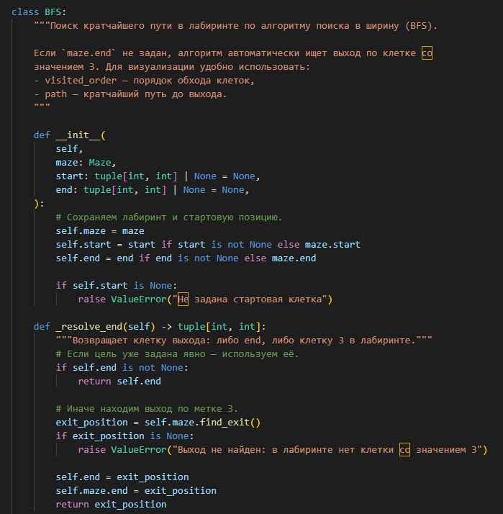

3.2. Алгоритмическое ядро: волновой обход и управление очередью
Основной цикл поиска сосредоточен в методе solve(). В начале работы инициализируются структуры данных: двусторонняя очередь deque, множество посещенных ячеек visited_set, список хронологии посещений visited_order и словарь ссылок на родительские клетки previous. Добавление координат в visited_set выполняется непосредственно перед постановкой в очередь, что исключает повторное занесение одной и той же вершины с разных направлений. Соседи запрашиваются через метод maze.neighbors(), который отсекает стены и выход за границы:
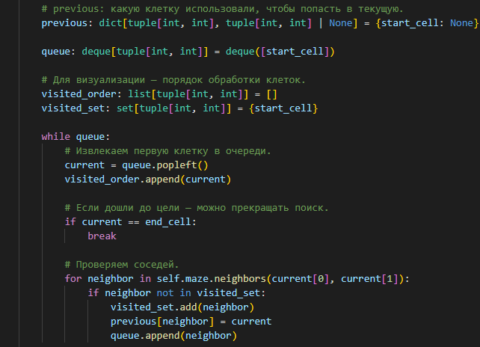
3.3. Восстановление пути и экспорт результатов для модуля визуализации
После выхода из цикла выполняется валидация достижения финиша. Восстановление оптимальной траектории происходит обратным ходом: алгоритм переходит по указателям в словаре previous.get(current) от финишной клетки к начальной, после чего полученный список разворачивается методом path.reverse().
Для взаимодействия с внешними компонентами результаты компонуются в единый словарь. Разделение данных на список хронологии обхода visited_order и итоговый маршрут path позволяет внешнему визуализатору сначала воспроизвести пошаговое распространение волны, а затем наложить кратчайший путь. Дополнительно объявлена функция bfs() для вызова в процедурном стиле:
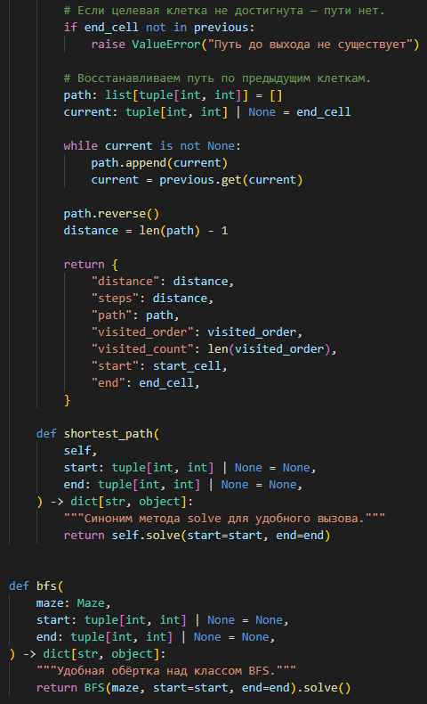

4. Практическое применение алгоритма в олимпиадном программировании

4.1. Задача платформы Informatics: «Путь»
Классическая задача тестирующей системы Informatics.mccme.ru [8] формулируется следующим образом: на прямоугольном поле $N×M$ расположены проходимые участки и стены. Заданы координаты старта и финиша. Требуется найти длину кратчайшего пути и вывести координаты пройденных ячеек.
Благодаря модульной структуре разработанного проекта задача решается прямым переиспользованием классов Maze и функции bfs. Данные со стандартного потока считываются в двумерную матрицу, оборачиваются в объект лабиринта и передаются в алгоритмический модуль без изменения логики поиска:
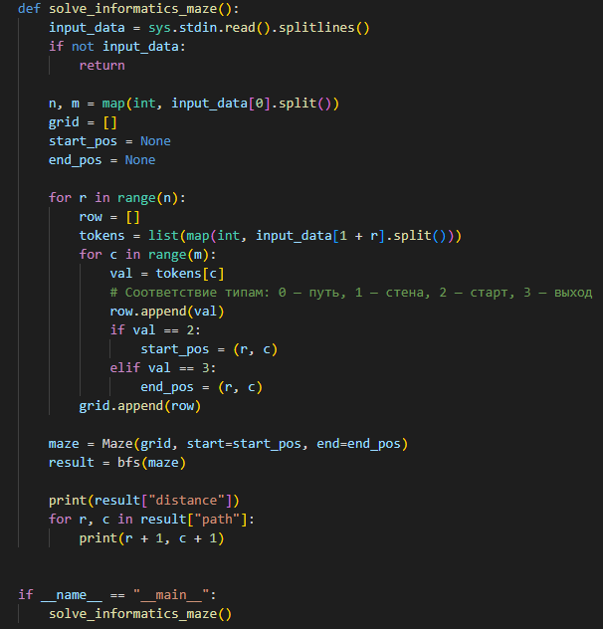
Такой подход обеспечивает идентичность поведения алгоритма в задачах, подтверждая универсальность разработанного модуля.

Список литературы
- Moore, E. F. The Shortest Path Through a Maze // Proceedings of an International Symposium on the Theory of Switching, Part II. — Harvard University Press, 1959. — P. 285–292. — URL: https://books.google.com/books/about/The_Shortest_Path_Through_a_Maze.html?id=IVZBHAAACAAJ (дата обращения: 01.11.2026).
- Lee, C. Y. An Algorithm for Path Connections and Its Applications // IRE Transactions on Electronic Computers. — 1961. — Vol. EC-10, no. 3. — P. 346–365. — URL: https://ieeexplore.ieee.org/document/5219222
- Schrijver, A. On the History of the Shortest Path Problem // Documenta Mathematica. — 2012. — Extra Volume: ISMP. — P. 155–167. — URL: https://ftp.gwdg.de/pub/misc/EMIS/journals/DMJDMV/vol-ismp/32_schrijver-alexander-sp.pdf (дата обращения: 01.11.2026).
- Erickson, J. Algorithms. Chapter 8: Shortest Paths. — University of Illinois Urbana-Champaign, 2019. — 31 p. — URL: https://jeffe.cs.illinois.edu/teaching/algorithms/book/08-sssp.pdf (дата обращения: 01.11.2026)
- Султанова, А. Б. Сравнительный анализ алгоритмов поиска оптимального пути // Бюллетень науки и практики. — 2020. — Т. 6, № 12. — С. 297–303. — URL: https://cyberleninka.ru/article/n/sravnitelnyy-analiz-algoritmov-poiska-optimalnogo-puti (дата обращения: 01.11.2026).
- Бурлаков, В. В. Верификация игровых уровней с помощью волнового алгоритма поиска пути // Вестник науки и образования. — 2021. — URL: https://cyberleninka.ru/article/n/verifikatsiya-igrovyh-urovney-unity-s-pomoschyu-algoritma-li11 (дата обращения: 01.11.2026).
- Дистанционная обучающая система Informatics.msk.ru: Раздел «Алгоритмы на графах. Поиск в ширину». Задача о лабиринте. — URL: https://informatics.msk.ru/ (дата обращения: 01.11.2026).

